资料

一：背景
常见情况：（欧姆定律）对一个样本槽（样本槽即有机玻璃容器，eg：槽内是生理盐水），通过电极（电极即传感器），施加电流激励（eg：20Hz），通过样本槽内其他电极便可测量得到对应的电压信号，而且该测量信号频率为20Hz。（如：四电极阻抗测量方法）
声电效应：聚焦超声波在溶液中传播，导致聚焦域处溶液电导率发生变化，而且该电导率变化频率与超声中心频率同频。
我们所遇到情况：在20Hz的低频电流信号通过电极施加到样本槽的同时，聚焦超声波（0.5MHz）作用于样本槽，此时从样本槽其他电极上测量得到两类信号：（1）常见情况中所描述的20Hz的低频信号（毫伏级）；（2）与超声同频的0.5MH在的高频信号，这个高频信号叫做声电效应信号（微幅级）。我们的目的是分别测量到该低频信号与声电效应信号。
声电效应信号特点：（1）与超声波同频（eg：0.5MHz）的高频信号；（2）信号非常小，未经处理初始声电效应信号为十几-几十微幅；（3）超声波改变的是溶液的电导率，在声压一定的情况下，电导率变化是一定的；声电效应信号是电信号，所以在超声波作用到样本槽时刻的激励电流信号越大，声电效应信号越大（验证结果正确性会用到）。

二：逻辑图
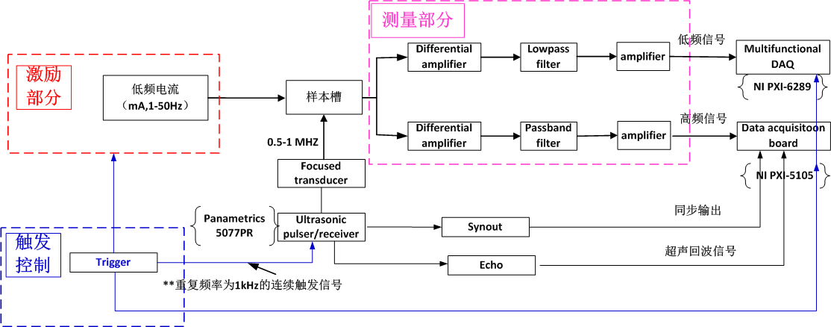

三：具体说明（做这三部分）
（1）激励部分
整体作用：产生电流
具体需求：幅值可控（在1-100mA范围性能最优）；波形可调（常用：正弦波）；频率可调（常用：1-50Hz）；周期数可调；实验过程中，可以监测实际加载到电极上的电流幅值，即真实输出的电流幅值可测；留两个sum公头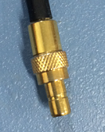，用来连接电极线；一定低噪声。
电流幅值监测可以考虑这么做：
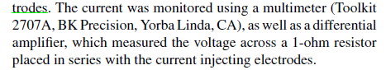或者按着吴工习惯做。
（2）触发部分
整体作用：触发控制
具体需求：触发激励部分产生所设定的低频电流；触发超声脉冲发射/接收器（ultrasonic pulser/receiver）发射超声波，触发信号重复频率为1kHz（也就是需要让重复发射超声波）。的，或者是触发产生一个重复频率为1kHz的超声脉冲发射/接收器触发信号；同时触发数字采集板卡（NI PXI-5105、NI PXI-6289）采集信号；留四个sum公头，用来分别连接触发激励部分、超声脉冲发射仪器和NI采集板卡；
下图为触发信号与激励电流信号、超声触发信号的时序图。由图可见，在整个激励电流时间段内，重复的触发超声波工作。
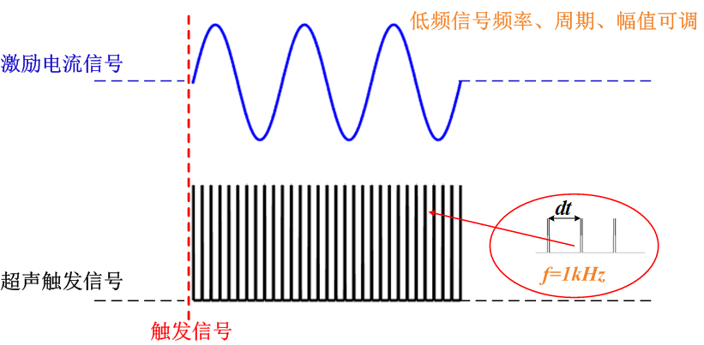
（3）测量部分
整体作用：测量声电效应信号和低频电信号
具体需求：初始信号包括低频信号（20Hz，毫伏级）和声电效应信号（0.5-1MHz，微幅级），分两路分别处理两个信号。
声电效应信号很小，要通过差分放大、带通滤波（滤掉低频信号）、再放大等一系列处理，处理后信号幅值为毫伏级。一定一定高精度，低噪声，尽量降低噪声干扰。如，一般初始声电效应信号为十几-几十微幅，总的放大倍数为50-70分贝，放大后的信号为几十毫伏，方便通过数字采集板卡采集。总的放大分贝数最好可调（或者某一级可调），整体放大分贝在70分贝左右；放大过程中，每一路测量电极上的测量信号单独放大，单独采集。也就是说每一路测量电极上的测量信号对地（即相对激励电极阴极【我是这么理解的：电极激励，一级是阳极，一级是阴极，阴极即为接地极】）差分放大，在通过带通滤波，再放大，然后进入采集板卡。
低频信号进行滤波以及适当放大。
测量电路做4路，留4个sum公头，连接测量电极线。再留相应数量的sum公头，连接采集板卡实现信号采集；

备注：样本槽，传感器（电极），以及超声探头和发射部分我们提供。

四：所测声电效应信号目标结果：
下图为测量的声电效应信号结果（即我们测量的目标）：
下图所示曲线分别为在低频正弦信号波峰和波谷时触发超声波所测量的声电效应信号结果，两个信号相位相差180度，与理论相符。
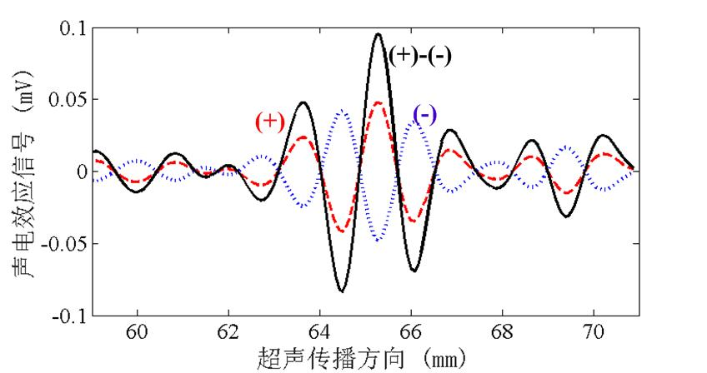
随时间变化的声电效应信号结果如下图
由图（a）可见，由于激励电流为3个周期的频率为200Hz的信号，所以在15ms内，有声电效应信号。当超过15ms时，没有施加激励电流，所以没有声电效应信号。
进一步，提取图（a）中，绿色虚线超声传播位置的随时间变化的声电效应信号，结果如图（b）所示。由图可见，测量的声电效应信号与激励电流信号同相位，幅值正相关，与理论相符。
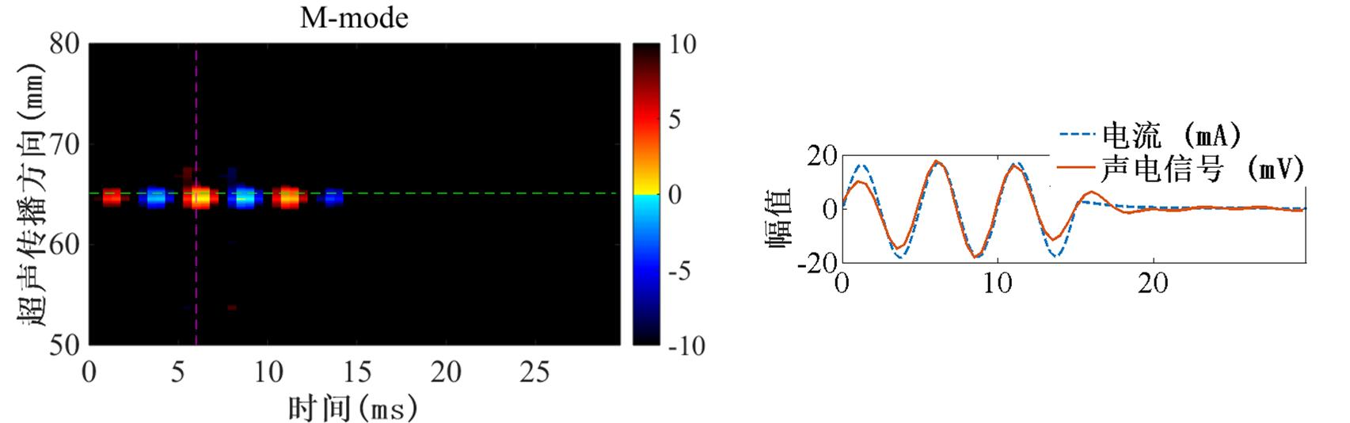
（a）M-mode声电效应信号 （b）对应超声传播位置的声电效应信号

